Додаток
до рішення виконавчого комітету
від №

ПЕРЕЛІК
замовників, яким дозволено розміщення соціальної реклами
№ з/п | Замовник соціальної реклами | Тип рекламного засобу | Кількість, од. (щомісячно) | Період  розміщення | Власник рекламних засобів, на яких планується розміщення соціальної реклами, інші примітки | Макет
1. | Асоціація рекламістів Сумщини | Білборд  3м х 6м  Білборд  3м х 4м | 6  2 | квітень 2021 –  вересень 2021 | Сюжети на тему: «Виховання відповідального ставлення до тварин».  Виготовлення постерів за власний кошт операторів зовнішньої реклами.  Розміщення сюжетів у разі вільних площин конструкцій у операторів зовнішньої реклами. | 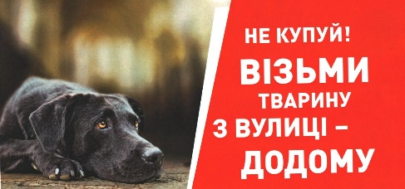  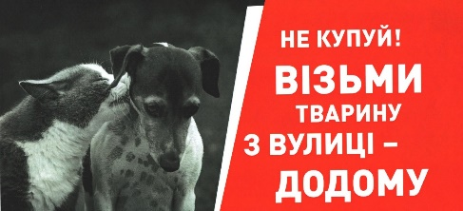

Начальник управління архітектури та
містобудування Сумської міської ради –
головний архітектор А.В. Кривцов

